SDGsポスター発表会
１年 組 氏名
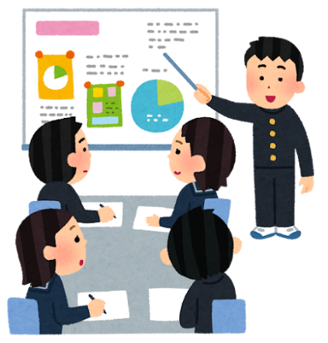
- 発表の練習をしよう

ここをチェック☑

□ 話す人を分担していますか？（全員が１回は話すようにする）
①このポスターのコンセプト（企画書係）
②工夫したポイント（ポスター係）
③売り込み（パワポ係）
□ パワーポイント操作をする人の担当を決めていますか？
□ パワーポイントと発表内容は合っていますか？言葉に合わせて操作していますか？
□ ポスターを手渡す人を決めていますか？（１人？みんな？）
□ 発表は４分以内に収まりますか？

- 発表の後、質疑応答を行います。企業の方の質問に答える人を決めておきましょう。

- お互いに発表し合おう
クラス内で他の班と発表を見せ合い、お互いに意見を伝えましょう
＜発表の流れ＞
これから 組 班の発表を始めます。 気を付け、礼。

- コンセプト
- 工夫したポイント
- 売り込み

以上です。企業の方よりコメントと質問をお願いします。

ありがとうございました。（ポスターを持って前に進む）
どうぞよろしくお願いいたします！（ポスターを手渡す）

これで発表を終わります。 気を付け、礼。

発表４分＋質疑１分
感想・提案など ３分
×２（お互い発表）

ペアを変えてもう一回

●上手な点、真似したい点

●もっとよくなるための提案
- 本番！友達の発表を見た感想
１組：セブンイレブン ２組：スターバックス ３組：NEXCO東日本 企業ごとに分かれて着席
３組
１組
コの字型で着席、企業の方は中央に座る発表後にポスターを手渡す
２ 組

 | ポスターの  コンセプト | ポスターについて  良かった点 | 発表について  良かった点
組 班

組 班

組 班

組 班

組 班

組 班

- 振り返り
  - 自分の得意を生かし、班のみんなと協力して取り組むことができた。 （A B C）
  - 情報を整理し、聞き手に伝わるように工夫して発表することができた。 （A B C）
  - 自分がSDGsを実践しようという気持ちを持つことができた。 （A B C）
ポスター作成・発表会を通して学んだことや考えたことをまとめよう

